RioTesorería
Plataforma de Gestión de Tesorería
Distribuciones Riogrande S.A.S.
Versión | 1.0 — Mayo 2026
Clasificación | Confidencial
Destinatario | Proveedor de desarrollo

1. Contexto de la Empresa y la Aplicación

1.1 Quiénes somos
Distribuciones Riogrande S.A.S. es una empresa colombiana con 27 años de trayectoria en la distribución TAT (Tienda a Tienda) de productos de consumo masivo. Operamos como distribuidores exclusivos de marcas líderes como Alpina, Cárnicos (Zenú), Familia, Nutresa y Meals (Crem Helado).

La operación está organizada en 4 sedes geográficas y 10 operaciones comerciales que combinan sede y aliado:

Código | Sede | Aliado
DA | Donmatías | Alpina
DC | Donmatías | Cárnicos (Zenú)
DF | Donmatías | Familia
CA | Caucasia | Alpina
CC | Caucasia | Cárnicos (Zenú)
CN | Caucasia | Nutresa
AA | Apartadó | Alpina
QC | Quibdó | Cárnicos (Zenú)
QN | Quibdó | Nutresa
QM | Quibdó | Meals (Crem Helado)

1.2 El problema que resuelve RioTesorería
Actualmente el proceso de cuadre diario de caja se realiza en Excel. Este proceso involucra información proveniente de 10 operaciones simultáneas, múltiples fuentes de datos externas (ERP, bancos, aliados, DIAN), y un flujo de aprobación que hoy no tiene trazabilidad formal.

Los principales problemas del esquema actual son:
- No hay trazabilidad de quién hizo qué ni a qué hora.
- El riesgo de fraude o error no está controlado.
- Los registros contables se hacen manualmente al final del mes.
- No existe visibilidad en tiempo real del estado de las sedes.

1.3 Qué es RioTesorería
RioTesorería es una plataforma web que reemplaza el proceso manual en Excel y centraliza la gestión diaria de tesorería de todas las sedes. Permite que los auxiliares registren los cuadres de planillas, que los analistas los revisen y aprueben, y que la información quede lista para ser enviada automáticamente al ERP contable Odoo.

La aplicación opera con 4 perfiles de usuario con accesos diferenciados:

Perfil | Descripción general
Auxiliar | Opera desde su sede. Registra cuadres, recaudo diario y adjunta soportes.
Analista | Accede a todas las sedes. Revisa, aprueba y gestiona conciliación Alpina.
Director | Todo lo anterior más anulación de cuadres aprobados y autorización de hurtos.
Administrador | Configuración completa: usuarios, parámetros, ingesta de datos y sincronización Odoo.

2. Fuentes de Datos e Ingesta

2.1 Origen de los datos
Todos los datos que alimentan RioTesorería provienen de archivos Excel que se depositan en una carpeta compartida de SharePoint. La aplicación lee esos archivos y los procesa automáticamente. A continuación se describen las fuentes:

Fuente 1 — Plano ERP (SIDIS / ECOM)
Es el archivo principal. Contiene el detalle de todas las facturas, notas crédito, notas débito, anticipos y cruces de anticipos generados por las rutas de distribución. Este archivo es producido por el sistema ERP que usa cada aliado — SIDIS para Alpina y Familia, ECOM para Cárnicos, Nutresa y Meals.

El archivo contiene los anticipos de clientes. Ambos archivos se procesan de manera complementaria para construir la liquidación completa de cada planilla.

Cada registro en este archivo corresponde a un documento comercial (factura o nota) asociado a un cliente, una planilla y una fecha. El archivo también contiene información básica del cliente que la plataforma almacena y mantiene actualizada.

Fuente 2 — Extractos Bancarios
Son los archivos de extracto de las cuentas bancarias de Riogrande. Contienen las consignaciones recibidas: fecha, valor y referencia. Contabilidad indica a cuál sede y operación corresponde cada movimiento antes de depositarlo en SharePoint.
La plataforma cruza estas consignaciones con los cuadres diarios de los auxiliares para verificar que los valores cuadren.

Fuente 3 — Certificaciones de Aliados (Cárnicos, Nutresa, Meals)
Cárnicos, Nutresa y Meals envían mensualmente un archivo certificado con el detalle de las consignaciones que ellos registraron. La plataforma usa estos archivos para verificar que lo registrado por el auxiliar coincide con lo que el aliado reporta.

Fuente 4 — Reporte Alpina
Alpina tiene un proceso diferente: no envía un archivo certificado en tiempo real. En cambio, alrededor del día 15 de cada mes envía un reporte con el consolidado de consignaciones del mes anterior. La plataforma realiza una conciliación mensual cruzando lo que registraron los auxiliares con lo que reporta Alpina, permitiendo identificar coincidencias automáticas y diferencias que requieren revisión manual.

Fuente 5 — Informe DIAN
Contabilidad descarga periódicamente el informe de documentos validados por la DIAN (factura electrónica). La plataforma cruza este informe con los documentos del ERP para identificar cuáles facturas tienen validación DIAN y cuáles no, lo que determina si un documento está listo para enviarse a Odoo.

2.2 Cómo llegan los datos a la plataforma
Los archivos se depositan en carpetas organizadas dentro de SharePoint. La plataforma puede procesarlos de dos maneras:

- Manualmente: el administrador activa la sincronización desde la pantalla de inicio, y la plataforma lee los archivos nuevos o actualizados.
- Automáticamente: la plataforma puede configurarse para sincronizar a una hora definida cada día sin intervención del usuario.

Nota para el proveedor: la automatización de la descarga de archivos desde el ERP (especialmente para ECOM) puede requerir un proceso adicional de RPA (automatización robótica) que cruce información de múltiples fuentes y genere el archivo listo para SharePoint. Este proceso es complementario a la plataforma y puede cotizarse por separado.
Sin embargo nosotros estamos trabajando en una solución hecha por nosotros mismos para tener esto listo, cosa que ustedes arranquen desde la ingesta en el sharepoint, que el archivo ya esté listo

3. Funcionalidades de la Plataforma
A continuación se describe cada pantalla de la aplicación desde la perspectiva del usuario, es decir, qué ve, qué puede hacer y para qué sirve. El prototipo visual de cada pantalla se incluye como referencia.

3.1 Inicio del Día
Es la pantalla de bienvenida y panel de control general de la aplicación. Cumple dos funciones principales:

Sincronización de fuentes: muestra el estado de cada fuente de datos (ERP, bancos, aliados) — si está sincronizada, si tiene archivos nuevos o si hay algún error. Desde aquí el administrador puede activar la sincronización manual de todas las fuentes con un solo clic.

Panel de estado: muestra el estado actual de cada sede (abierta, cerrada por auxiliar, aprobada), el saldo de caja de cada sede, la cantidad de cuadres del día y cualquier alerta activa (por ejemplo, una sede que lleva varios días sin aprobar, o una consignación bloqueada).

Esta pantalla es visible para todos los perfiles, aunque el nivel de detalle varía según el rol.

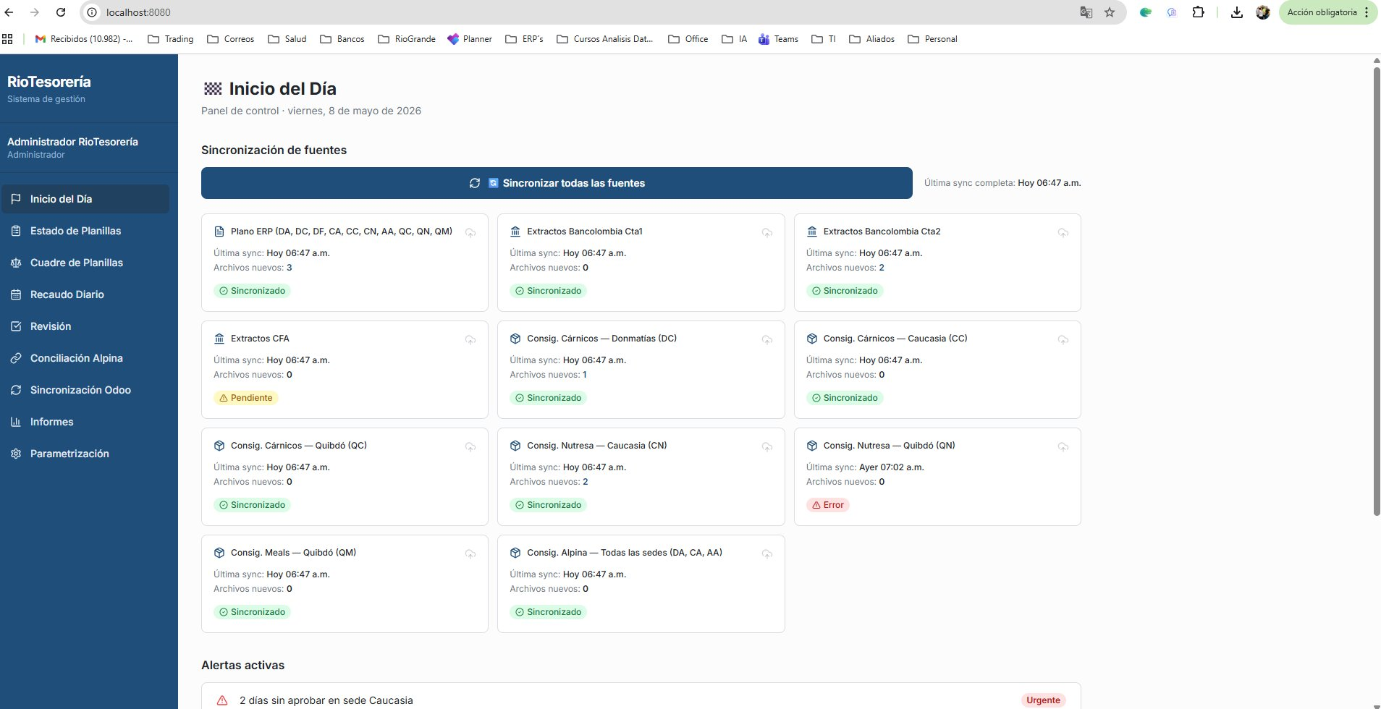
Figura 1a — Inicio del Día: sincronización de fuentes y alertas
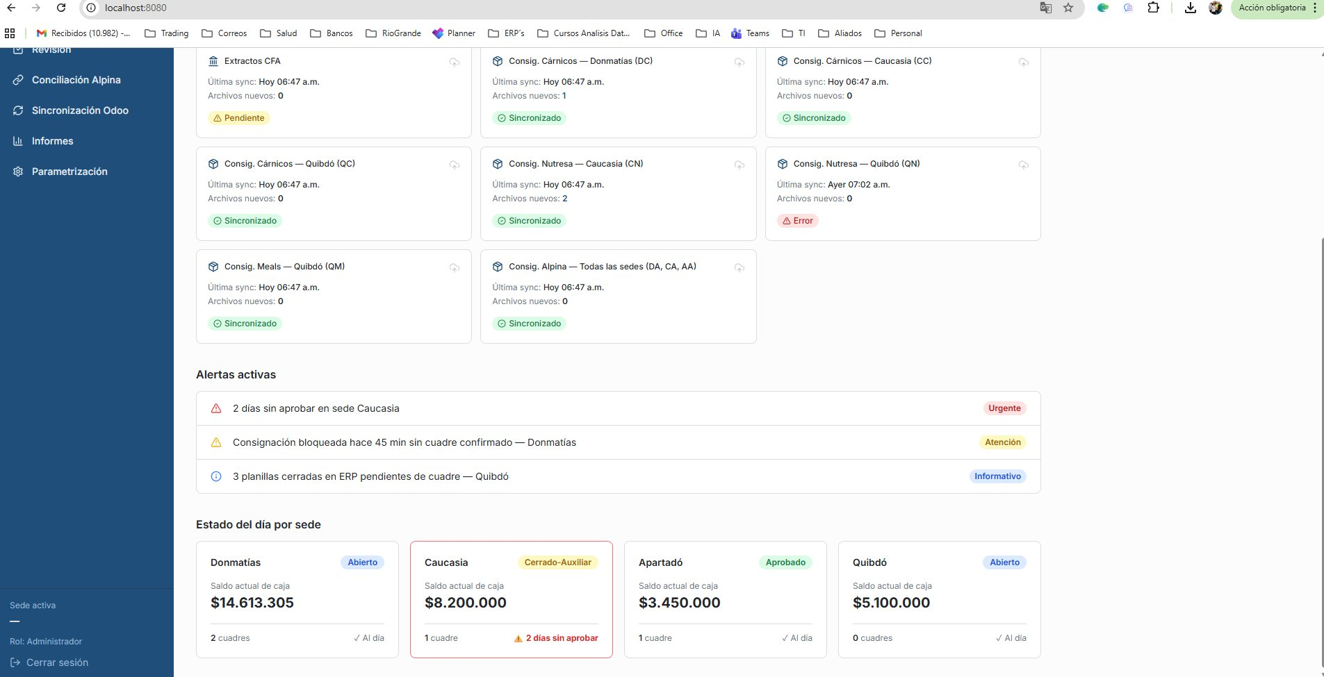
Figura 1b — Inicio del Día: estado del día por sede

3.2 Estado de Planillas
En esta pantalla el auxiliar o el analista puede ver el estado de todas las planillas de distribución disponibles para su sede, filtradas por fecha.

Las planillas vienen del ERP con dos posibles estados: ABIERTA (la ruta aún está en calle) o CERRADA (la ruta terminó y el ERP ya consolidó los documentos). Solo las planillas CERRADAS están disponibles para cuadrar.

La pantalla también muestra si una planilla ya fue cuadrada y a qué número de cuadre pertenece. El usuario selecciona una o varias planillas cerradas y da clic en 'Cuadrar seleccionadas' para iniciar el proceso de cuadre.

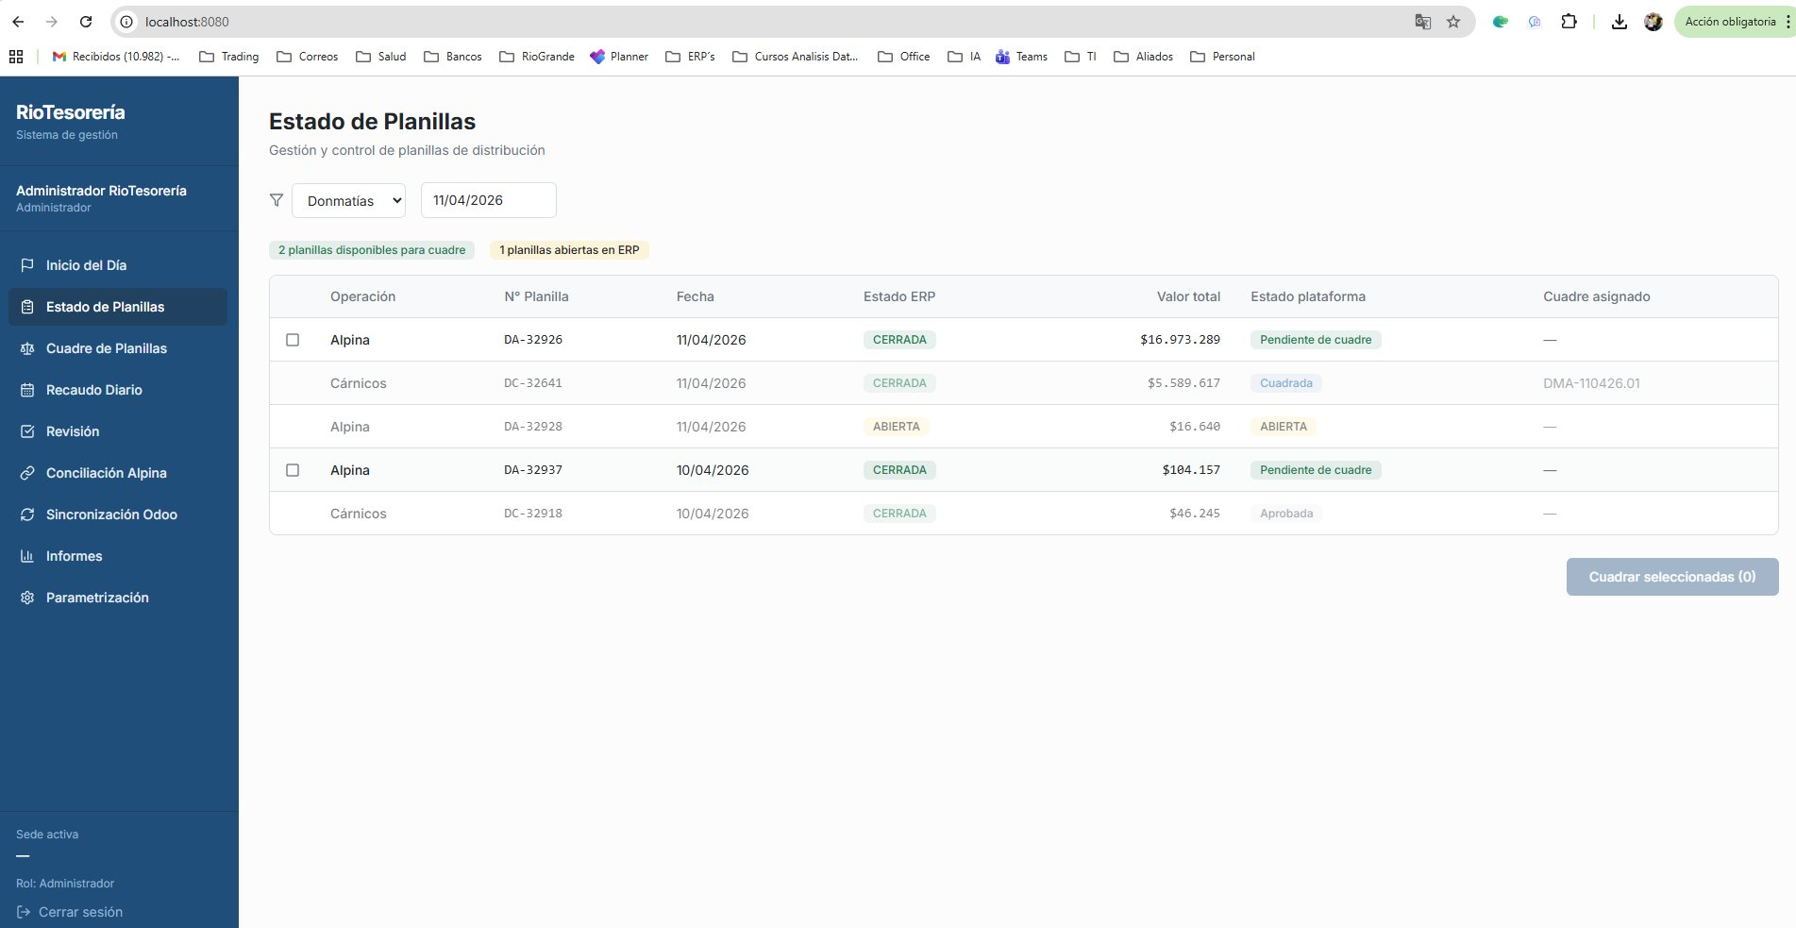
Figura 2 — Estado de Planillas

3.3 Cuadre de Planillas
Es el corazón de la plataforma y la pantalla más completa. El auxiliar sigue un proceso paso a paso dividido en 8 secciones para cuadrar cada planilla seleccionada:

- Tripulación de la ruta: el auxiliar identifica quién hizo la ruta (conductor, auxiliar 1, auxiliar 2 y placa del vehículo).
- Detalle de facturas, notas y anticipos (Sección 2.1): muestra el listado completo de documentos de la planilla provenientes del ERP. El auxiliar puede registrar retenciones y descuentos condicionados para cada documento.
- Gastos de ruta (Sección 2.2): el auxiliar registra los gastos que tuvo la ruta durante el día — peajes, combustible, etc. — seleccionando el tipo de gasto, el proveedor y el valor.
- Consignaciones a Riogrande (Sección 2.3): el auxiliar asocia las consignaciones bancarias del día (que ya llegaron desde el extracto) con este cuadre.
- Consignaciones a Aliados (Sección 2.4): el auxiliar registra los anticipos entregados a cada aliado. Para Alpina se registra manualmente; para los demás se seleccionan de los archivos certificados ya procesados.
- Conteo de efectivo (Sección 2.5): el auxiliar ingresa el efectivo real que tiene en caja. El sistema calcula automáticamente el efectivo teórico y muestra la diferencia.
- Anticipos de nómina (Sección 2.6): el auxiliar registra si entregó anticipos de salario o viáticos a algún empleado durante el día.
- Resumen del cuadre (Sección 2.7): muestra el balance final del cuadre con todos los valores. Si todo cuadra, el auxiliar puede confirmar. Si hay diferencia, debe justificarla antes de confirmar.

Al confirmar el cuadre, el sistema genera automáticamente un número de consecutivo (por ejemplo DMA-110426.01).

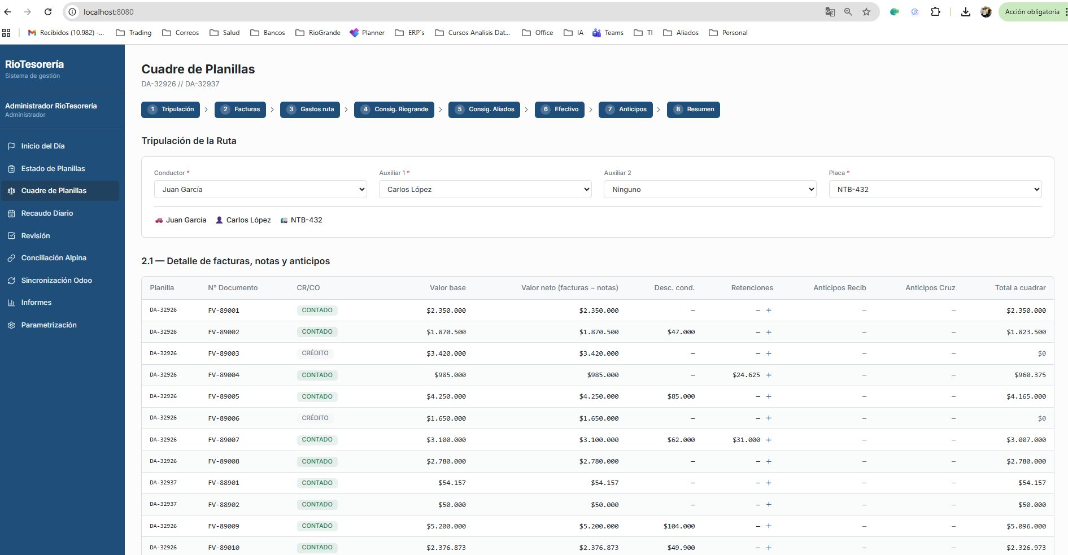
Figura 3a — Cuadre: tripulación y detalle de facturas
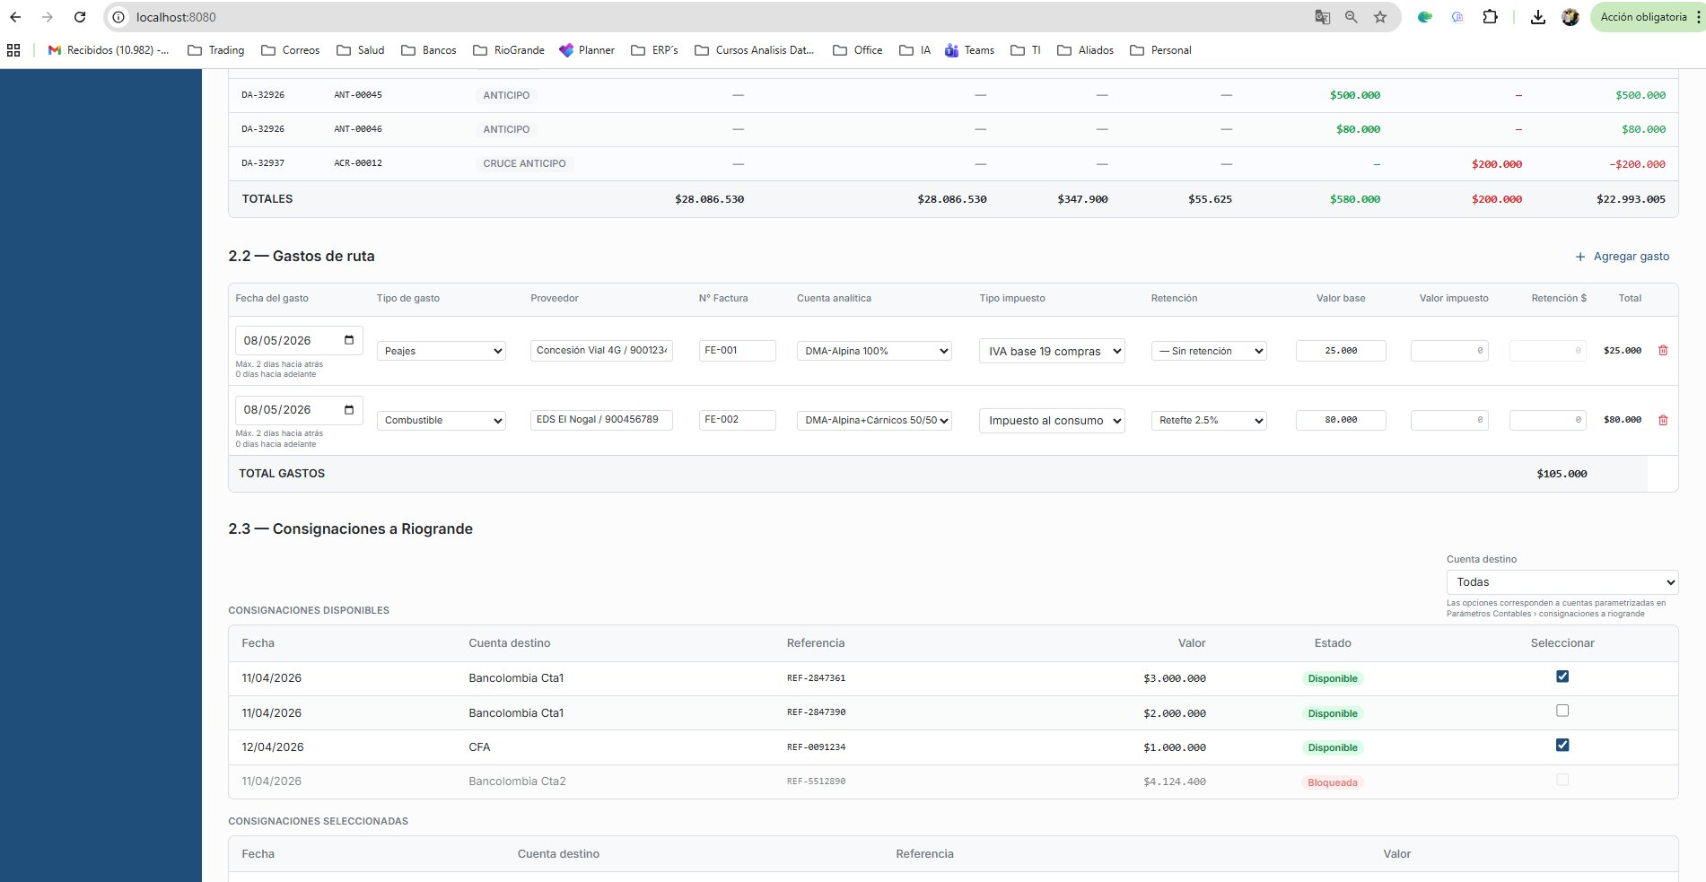
Figura 3b — Cuadre: gastos de ruta y consignaciones Riogrande
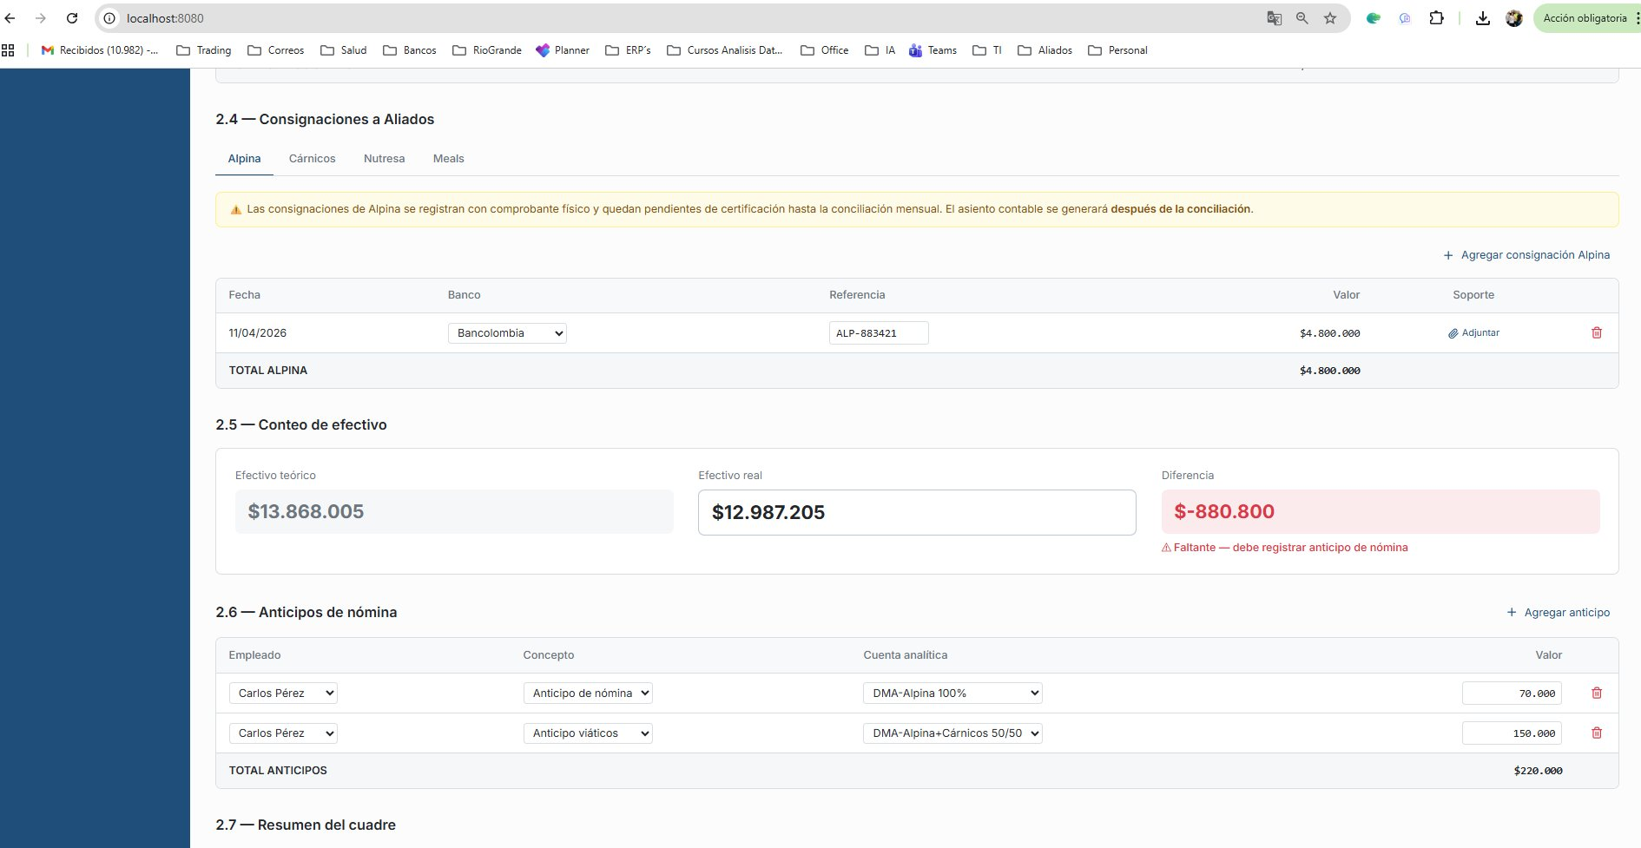
Figura 3c — Cuadre: consignaciones aliados y conteo de efectivo
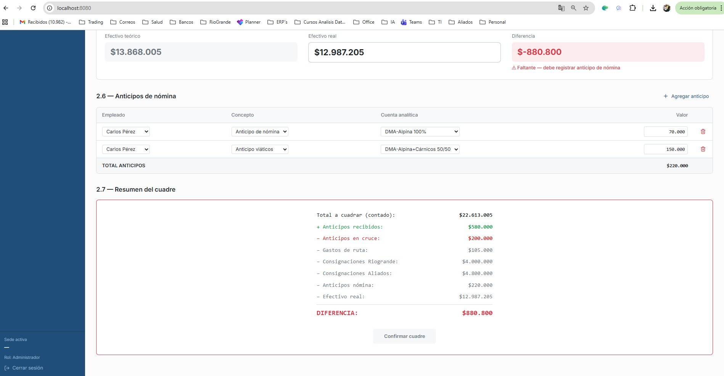
Figura 3d — Cuadre: anticipos nómina y resumen final

3.4 Recaudo Diario
Una vez terminados todos los cuadres del día, el auxiliar va a esta pantalla para hacer el cierre diario. Aquí se consolida la información de todos los cuadres de la sede para ese día.

El auxiliar puede ver el resumen de todos los cuadres del día con sus totales. Desde aquí también registra los destinos del efectivo disponible — por ejemplo, si consignó algo al banco de Riogrande, si entregó un anticipo a un aliado, o si trasladó efectivo a otra caja.

La pantalla muestra el saldo de caja actualizado: saldo anterior más efectivo del día menos lo dispersado. Al final, el auxiliar adjunta los soportes físicos del día (comprobantes, planillas liquidadas, formatos de anticipos) y cierra el día enviándolo a revisión del analista.

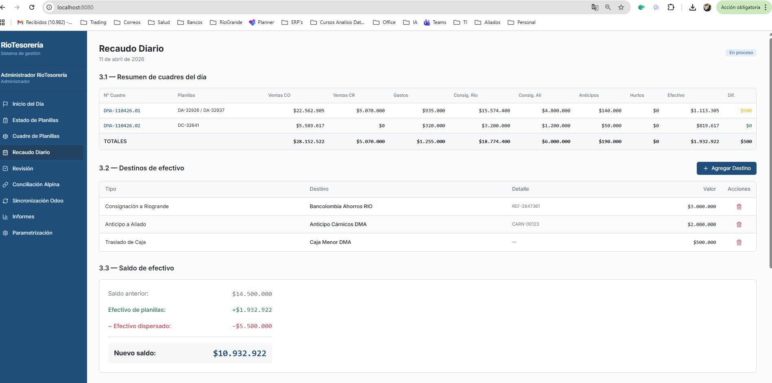
Figura 4a — Recaudo Diario: resumen de cuadres y destinos de efectivo
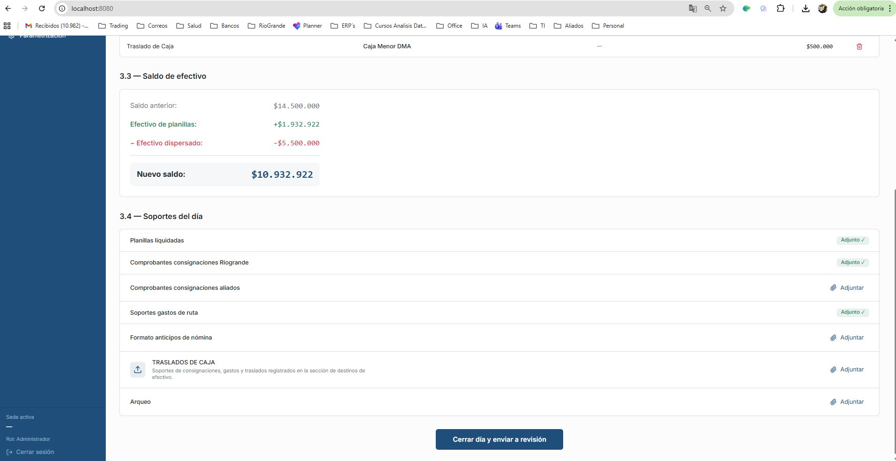
Figura 4b — Recaudo Diario: saldo de efectivo y soportes del día

3.5 Revisión (Analista)
Esta pantalla es exclusiva para analistas y directores. Cuando el auxiliar cierra el día, el analista recibe el recaudo para revisión.

El analista ve un resumen de todos los cuadres del día y debe completar un checklist de 12 ítems — por ejemplo, verificar que las planillas están liquidadas, que las retenciones están escaneadas y firmadas, que los soportes de consignaciones están adjuntos, etc.

Una vez marcados todos los ítems, el analista puede aprobar el día (enviando la información al historial y dejándola lista para Odoo) o devolverlo al auxiliar con una nota explicando qué debe corregir. El director también puede anular un cuadre ya aprobado si es necesario, dejando siempre un registro del motivo.

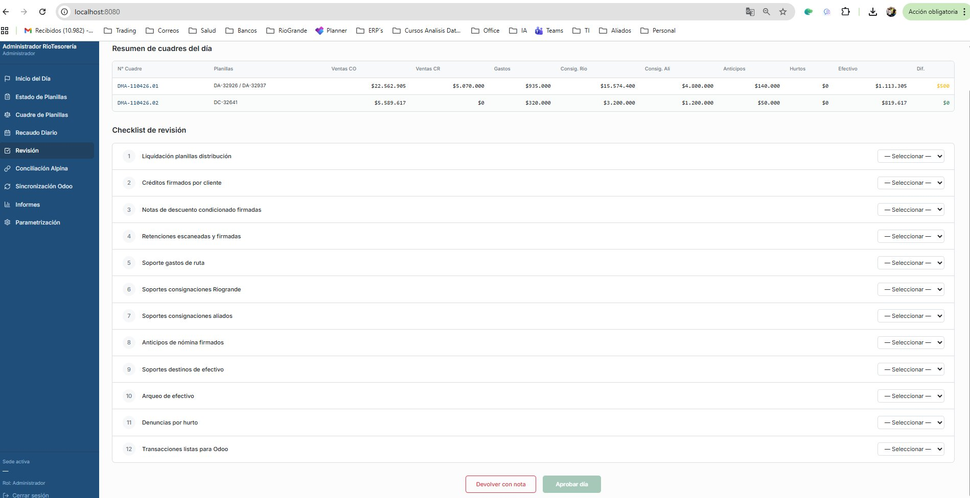
Figura 5 — Revisión del Analista: resumen y checklist

3.6 Conciliación Alpina
Esta pantalla es exclusiva para analistas y administradores. Se usa una vez al mes, cuando Alpina envía su reporte de consignaciones.

La plataforma cruza automáticamente las consignaciones que los auxiliares registraron durante el mes con las que Alpina reporta en su archivo. El resultado es:

- Emparejadas automáticamente: coinciden en valor, fecha y sede. Se muestran colapsadas en verde.
- Requieren revisión manual: el valor o la fecha no coinciden exactamente. El analista ve ambos lados (lo que registró el auxiliar vs. lo que reporta Alpina) y selecciona cuál es el emparejamiento correcto.
- Diferencias sin resolver: hay consignaciones que solo aparecen en uno de los dos lados y no tienen candidato de emparejamiento.

Al terminar la conciliación, el analista certifica el periodo. Las consignaciones de Alpina certificadas quedan listas para ser enviadas a Odoo.

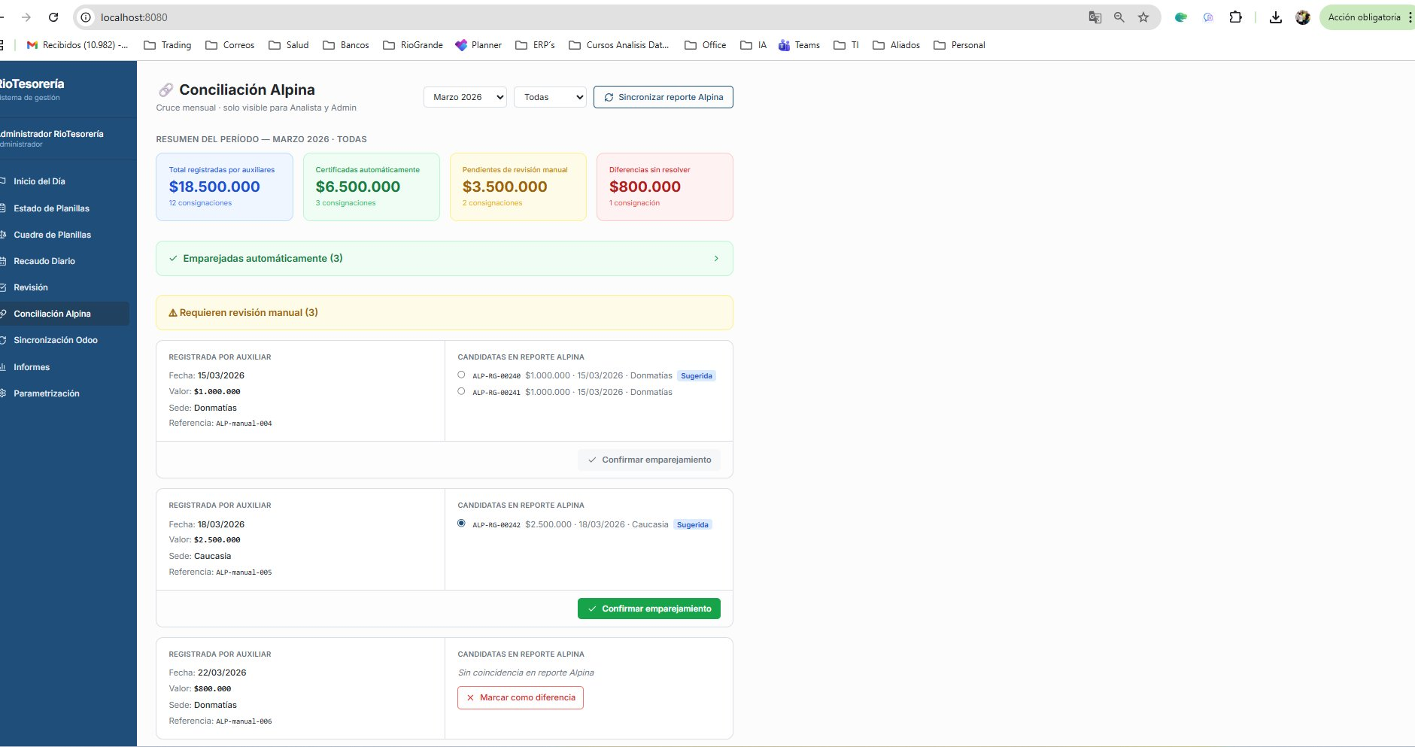
Figura 6 — Conciliación Alpina: emparejamiento y revisión manual

3.7 Sincronización con Odoo
Esta pantalla es exclusiva para el administrador. Desde aquí se gestiona el envío de información al sistema contable Odoo, que es donde se generan los asientos contables reales.

El proceso de sincronización está dividido en 5 bloques que deben ejecutarse en orden:

- Bloque 1 — Maestro de Clientes: sincroniza los clientes nuevos o actualizados con Odoo.
- Bloque 2 — Documentos ERP: envía las facturas y notas que tienen aprobación del analista y validación DIAN, y que aún no han sido enviadas a Odoo.
- Bloque 3 — Maestro de Proveedores: sincroniza los proveedores con Odoo.
- Bloque 4 — Empleados sin Odoo: alerta informativa sobre empleados que no están registrados en Odoo. No bloquea el proceso.
- Bloque 5 — Transacciones pendientes: envía todas las transacciones aprobadas (gastos, consignaciones, anticipos, traslados) que aún están pendientes de contabilizar en Odoo.

El administrador puede elegir entre sincronización manual (ejecuta cada bloque cuando lo decide) o sincronización automática (la plataforma ejecuta el proceso a una hora programada).

Nota importante: esta funcionalidad depende de la disponibilidad de los endpoints de la API de Odoo, que deben ser provistos por el implementador de Odoo de Riogrande. La plataforma está diseñada para conectarse a esos endpoints cuando estén disponibles.

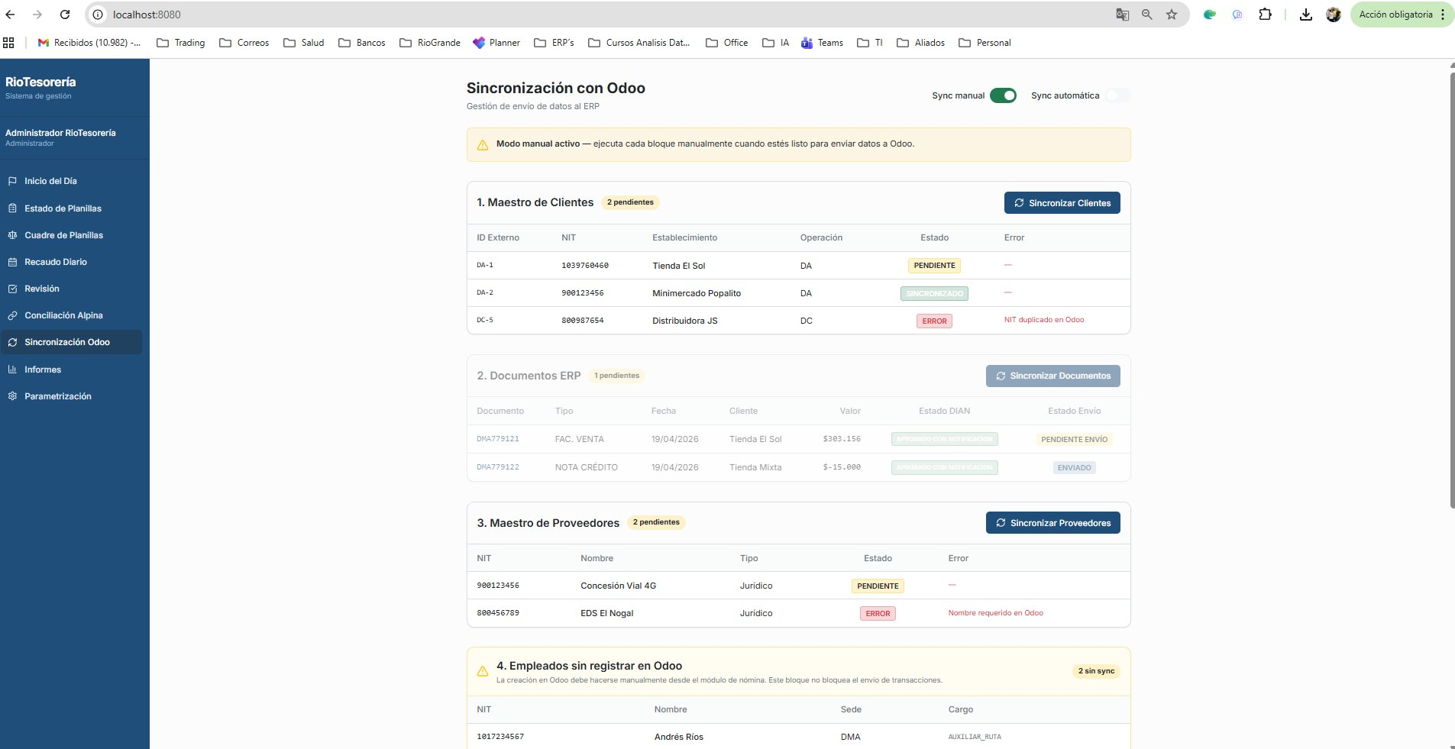
Figura 7 — Sincronización con Odoo: 5 bloques de envío

3.8 Informes
Esta pantalla concentra todos los reportes de la plataforma. El usuario selecciona el tipo de informe, aplica filtros (sede, operación, rango de fechas, estado) y puede descargarlo en Excel.

Los informes disponibles son:

- Estado de planillas: listado de planillas con su estado, valor y cuadre asignado.
- Estado del día: resumen consolidado del recaudo por sede y fecha.
- Detalle del día: detalle completo de cada cuadre.
- Planillas pendientes: planillas cerradas en ERP que aún no han sido cuadradas.
- Saldos de efectivo: histórico de saldos de caja por sede.
- Plano contable Odoo: documentos listos para envío a Odoo con su estado de sincronización.
- Cuadres anulados: registro de cuadres que fueron anulados con su motivo.
- Consignaciones Banco: detalle de consignaciones bancarias por sede y periodo.
- Consignaciones Aliados: detalle de consignaciones a aliados por sede y periodo.
- Auditoría Máximo Detalle: registro completo de toda la actividad de la plataforma para auditoría.
- Plano Documentos ERP: exportación completa del detalle de documentos del ERP para análisis.
- Estado Documentos ERP: estado de aprobación y validación DIAN de cada documento.

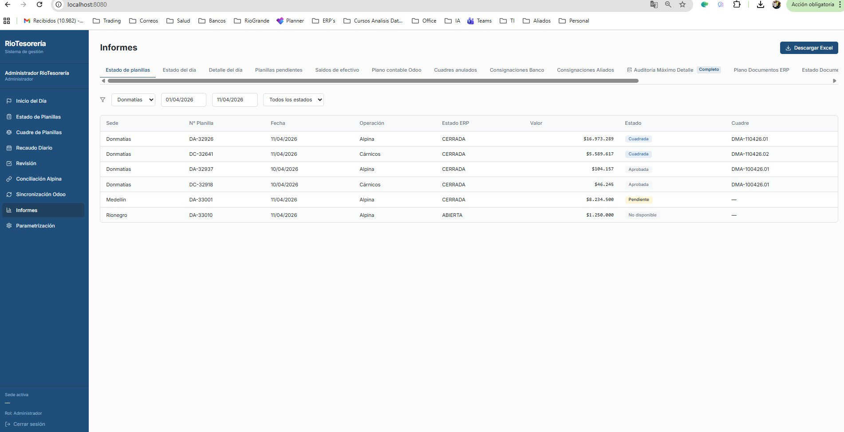
Figura 8 — Módulo de Informes con filtros y descarga Excel

3.9 Parametrización
Esta pantalla es exclusiva del administrador. Permite configurar todos los elementos maestros que usa la plataforma en su operación diaria. Está organizada en pestañas:

- Sedes: información de cada sede (código, nombre, cuenta caja, diario contable Odoo).
- Aliados: información de cada aliado (NIT, razón social, tipo de certificación).
- Operaciones: las 10 combinaciones sede-aliado activas.
- Bancos: las cuentas bancarias de Riogrande con las que opera la plataforma.
- Parámetros Contables: cuentas y diarios contables para cada tipo de transacción — gastos, consignaciones, anticipos. Determinan cómo se generan los asientos en Odoo.
- Parámetros Generales: configuraciones globales como días máximos sin aprobar, ventana de fechas para registro de gastos, etc.
- Cuentas Analíticas: distribución porcentual por aliado para el costeo analítico de transacciones.
- Empleados: registro de conductores y auxiliares de ruta.
- Vehículos: registro de vehículos de distribución.
- Parámetros del Sistema: configuraciones técnicas como rutas de SharePoint, habilitadores de ingesta y sincronización.

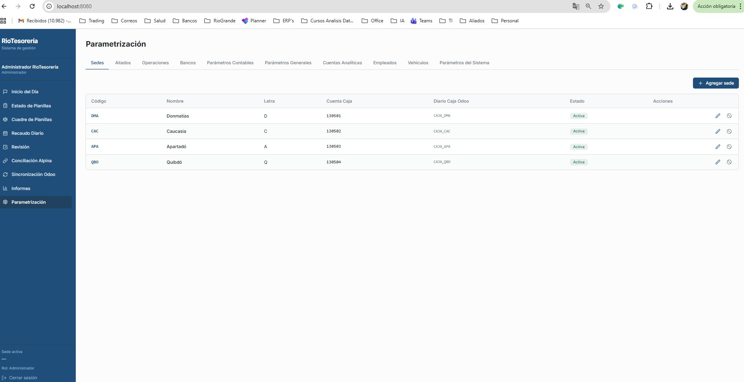
Figura 9 — Parametrización: gestión de sedes y datos maestros

4. Entregables de la Plataforma

4.1 Información hacia Odoo
El principal entregable de la plataforma es la información estructurada y validada que se envía automáticamente al sistema contable Odoo para generar los asientos contables. Esta información incluye:

Tipo de transacción | Descripción
Clientes y proveedores | Maestro de clientes y proveedores nuevos o actualizados, listos para crear en Odoo.
Documentos ERP | Facturas y notas de venta aprobadas por el analista y validadas por la DIAN, listas para contabilizar.
Gastos de ruta | Gastos registrados por los auxiliares durante los cuadres, con cuenta contable y proveedor.
Consignaciones bancarias | Consignaciones a cuentas de Riogrande asociadas a cuadres aprobados.
Consignaciones a aliados | Anticipos entregados a aliados, incluyendo Alpina una vez conciliada.
Anticipos de nómina | Anticipos de salario y viáticos entregados a empleados durante la operación.
Traslados de caja | Movimientos de efectivo entre cajas o hacia caja menor.

Cada tipo de transacción lleva toda la información necesaria para que Odoo genere el asiento contable sin transformaciones adicionales — cuenta origen, cuenta destino, diario contable, valor, fecha y referencias.

4.2 Informes en Excel
La plataforma genera informes descargables en Excel para el consumo interno de Riogrande. Los principales son:

Informe | Uso principal
Estado de planillas | Seguimiento diario del estado de cuadre por sede y operación.
Detalle del día | Revisión detallada de cada cuadre para el analista y director.
Saldos de efectivo | Control del saldo histórico de caja por sede.
Consignaciones Banco | Conciliación bancaria interna.
Consignaciones Aliados | Seguimiento de anticipos entregados por aliado y sede.
Auditoría Máximo Detalle | Trazabilidad completa para auditoría interna o externa.
Plano Documentos ERP | Análisis masivo de documentos comerciales para contabilidad.
Conciliación ERP vs DIAN | Identificación de documentos sin validación DIAN.
Documentos listos para Odoo | Lista de documentos pendientes de envío con su estado.
Transacciones pendientes Odoo | Seguimiento de qué está pendiente de contabilizar.
Movimiento detallado de transacción por caja | Detalle movimiento de la caja al máximo nivel de detalle de cada transacción (factura, nota, anticipos, cruce de anticipos, cosnignaciones aliados, consignaciones riogrnade, gastos, retenciones, anticipos de nomina, etc) al máximo nivel para poder comparar con los asientos contables de odoo cuando haya diferencias. Este informe lo construimos entre ambas partes

5. Consideraciones para el Desarrollo

5.1 Arquitectura existente
Riogrande cuenta con un prototipo funcional de la plataforma desarrollado en React/TypeScript. Este prototipo tiene todas las pantallas diseñadas con datos de ejemplo (mock). La siguiente etapa del proyecto es conectar ese prototipo a una base de datos real, implementar la autenticación y los permisos por rol, y hacer funcionar la ingesta de datos desde SharePoint.

El proveedor puede proponer su propio stack tecnológico. El prototipo existente es una referencia visual y funcional, no una restricción.

5.2 Integraciones requeridas
- SharePoint: lectura de archivos Excel desde carpetas definidas.
- Odoo: envío de datos vía API REST. Los endpoints específicos deben ser coordinados con el implementador de Odoo de Riogrande, quien está a cargo del ERP contable.
- DIAN (indirecto): a través del informe que descarga contabilidad. No requiere conexión directa.

5.3 Volumen de datos
La operación genera aproximadamente 70.000 documentos mensuales entre facturas, notas y anticipos. El sistema debe estar diseñado para manejar este volumen con tiempos de respuesta adecuados para el uso diario.

5.4 Piloto
La implementación iniciará con la sede Donmatías (DMA), que es la sede principal. Una vez validada la operación en Donmatías, el sistema se desplegará para las demás sedes: Caucasia, Apartadó y Quibdó.

5.5 Seguridad y trazabilidad
La plataforma debe garantizar que todos los cambios queden registrados con el usuario que los realizó y la fecha y hora exacta. El acceso debe estar controlado por perfil de usuario, de modo que cada persona solo vea y pueda hacer lo que le corresponde según su rol.

Distribuciones Riogrande S.A.S. — Documento confidencial — Mayo 2026

